3月23日今日动态
- 我会拎被子
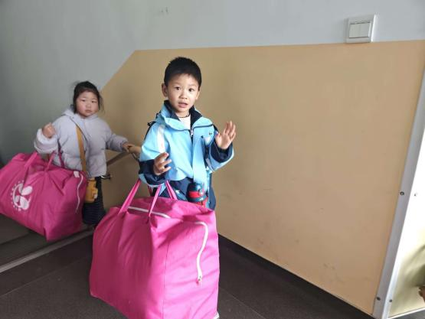  歌谣中的象声词较吸引幼儿，适合孩子们做手指游戏。该歌谣已经融入了手指游戏，易于幼儿学习、游戏。 | 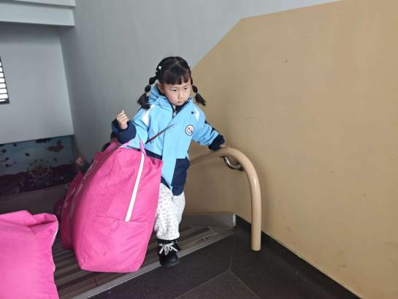  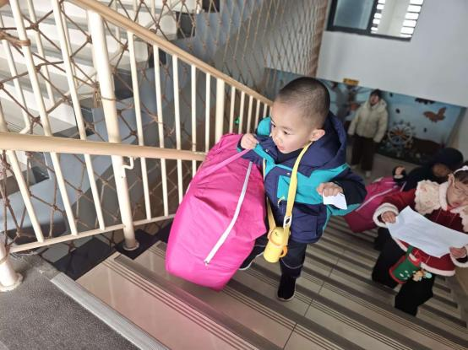  . | 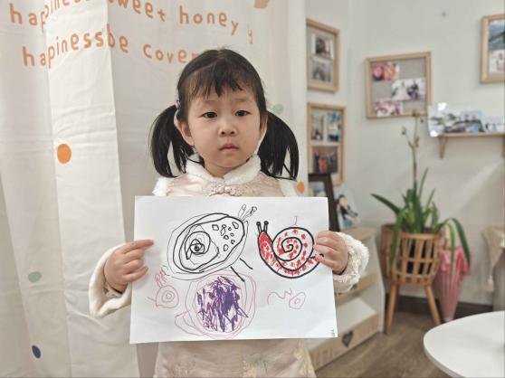
- 区域游戏
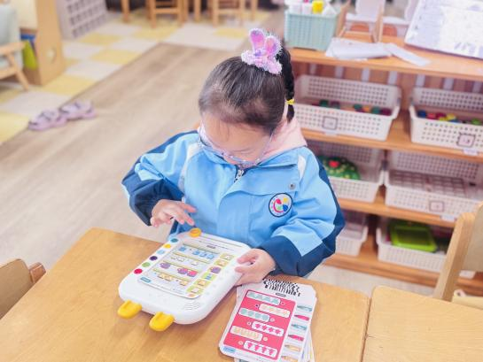 | 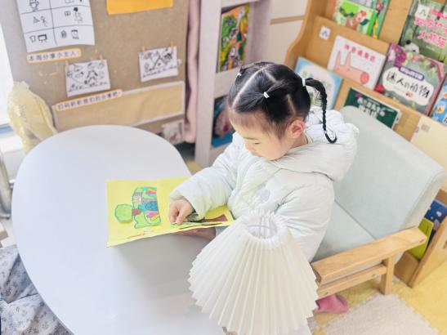  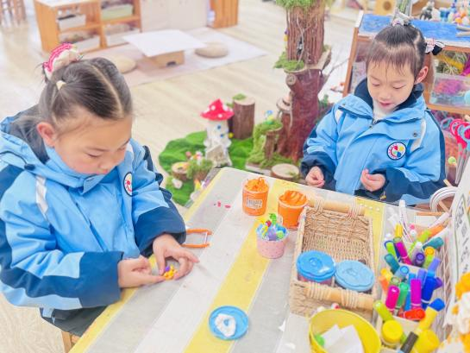
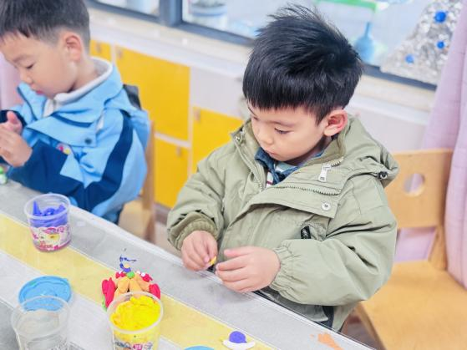 | 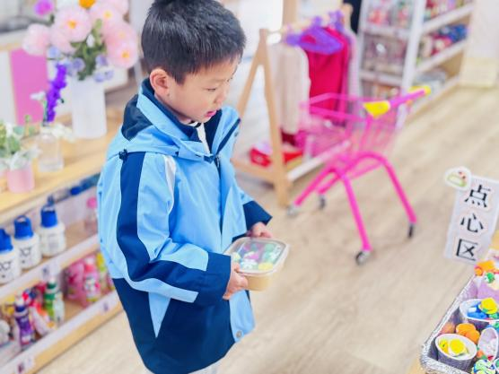 | 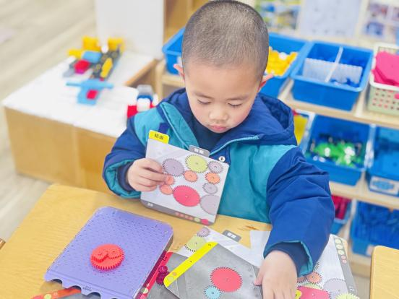
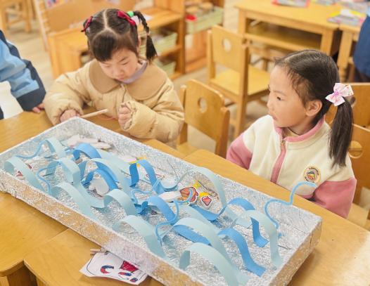 | 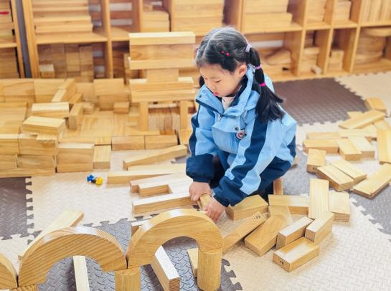 | 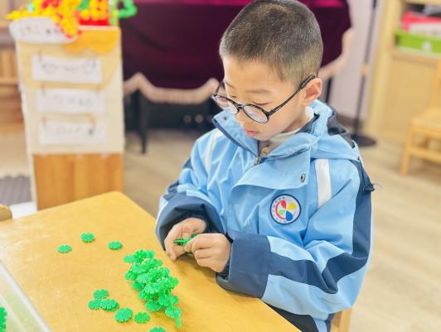
- 周一升旗仪式
今天，孩子们认真倾听了大班哥哥姐姐在国旗下的讲话，本次主题围绕“水”展开。哥哥姐姐用生动的话语，向大家分享了保护水资源、节约用水的小知识，倡导从小养成珍惜每一滴水的好习惯。孩子们听得专注又认真，在心中种下了爱护水资源、争做节水小卫士的种子。
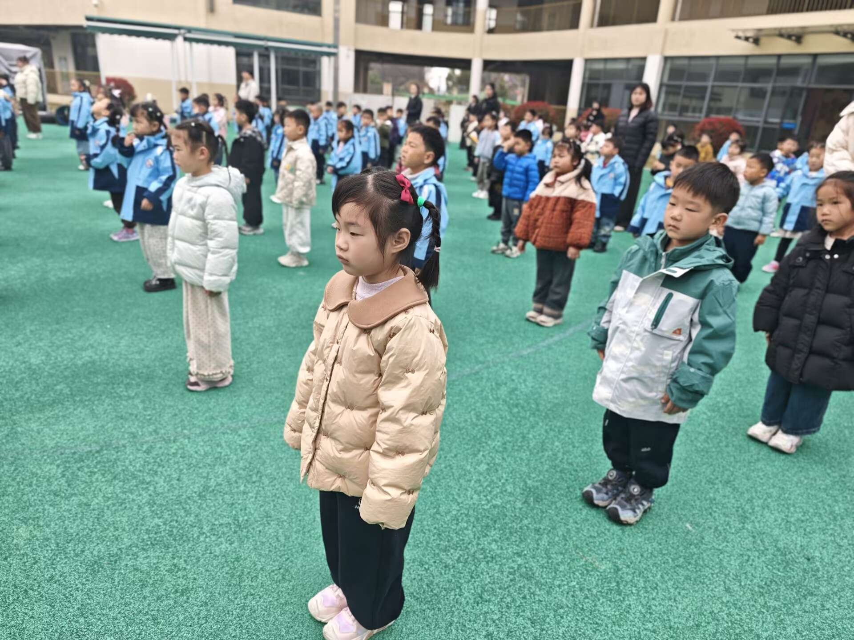 | 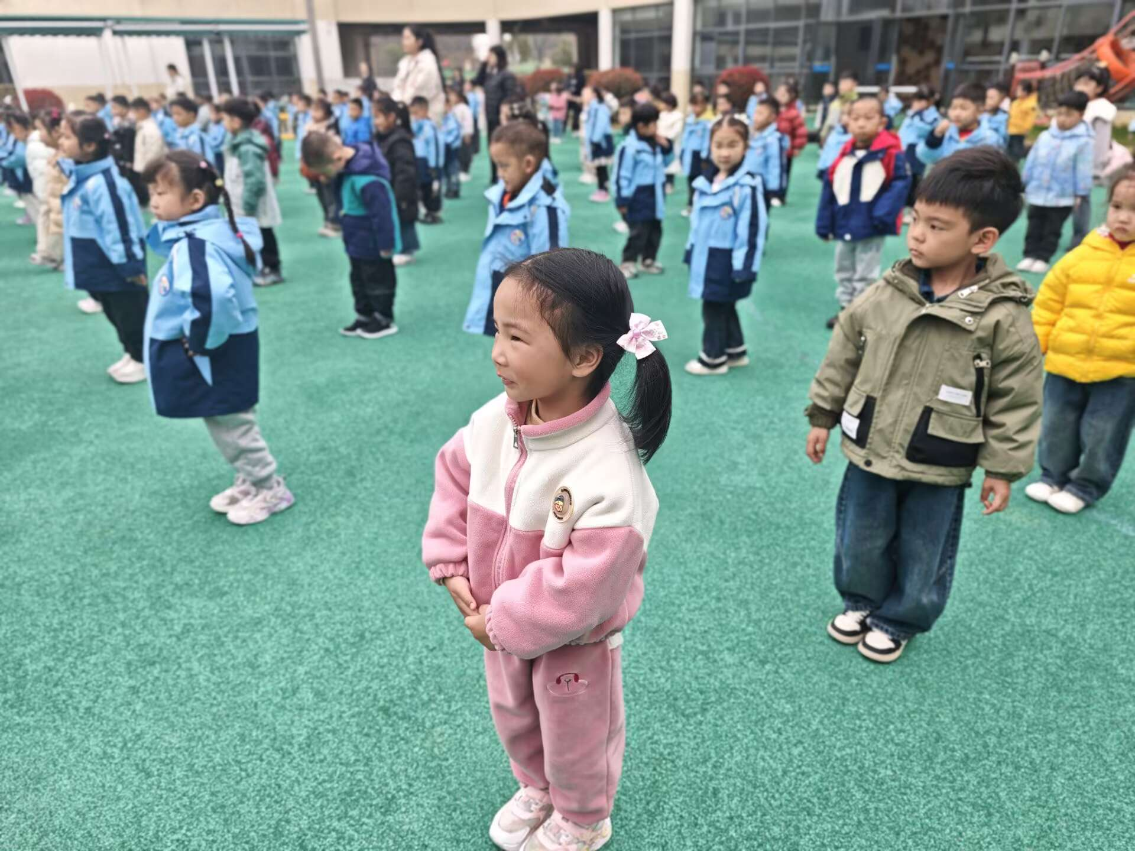  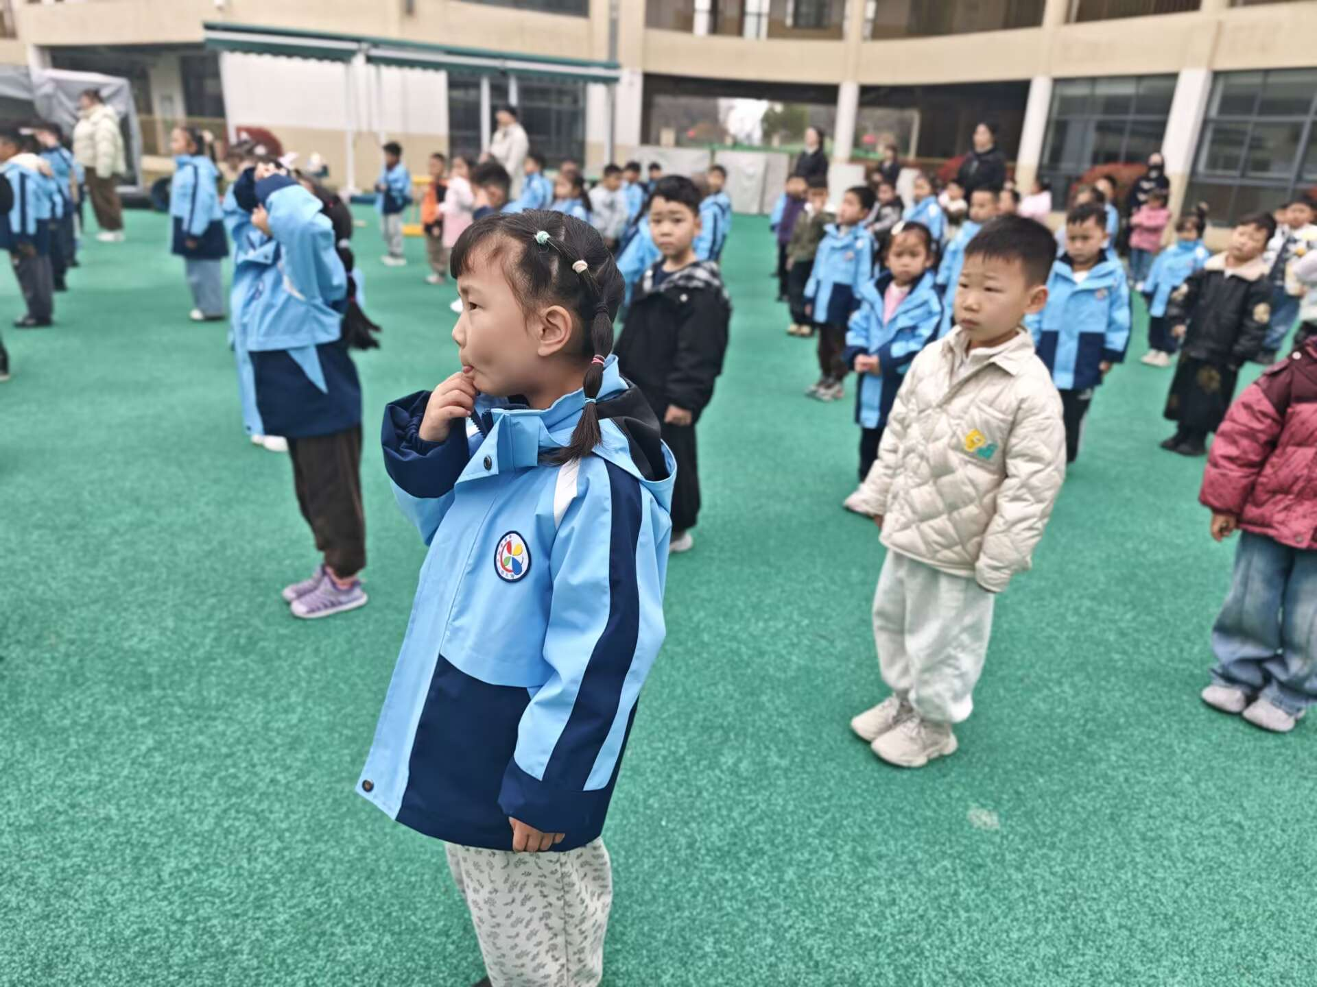
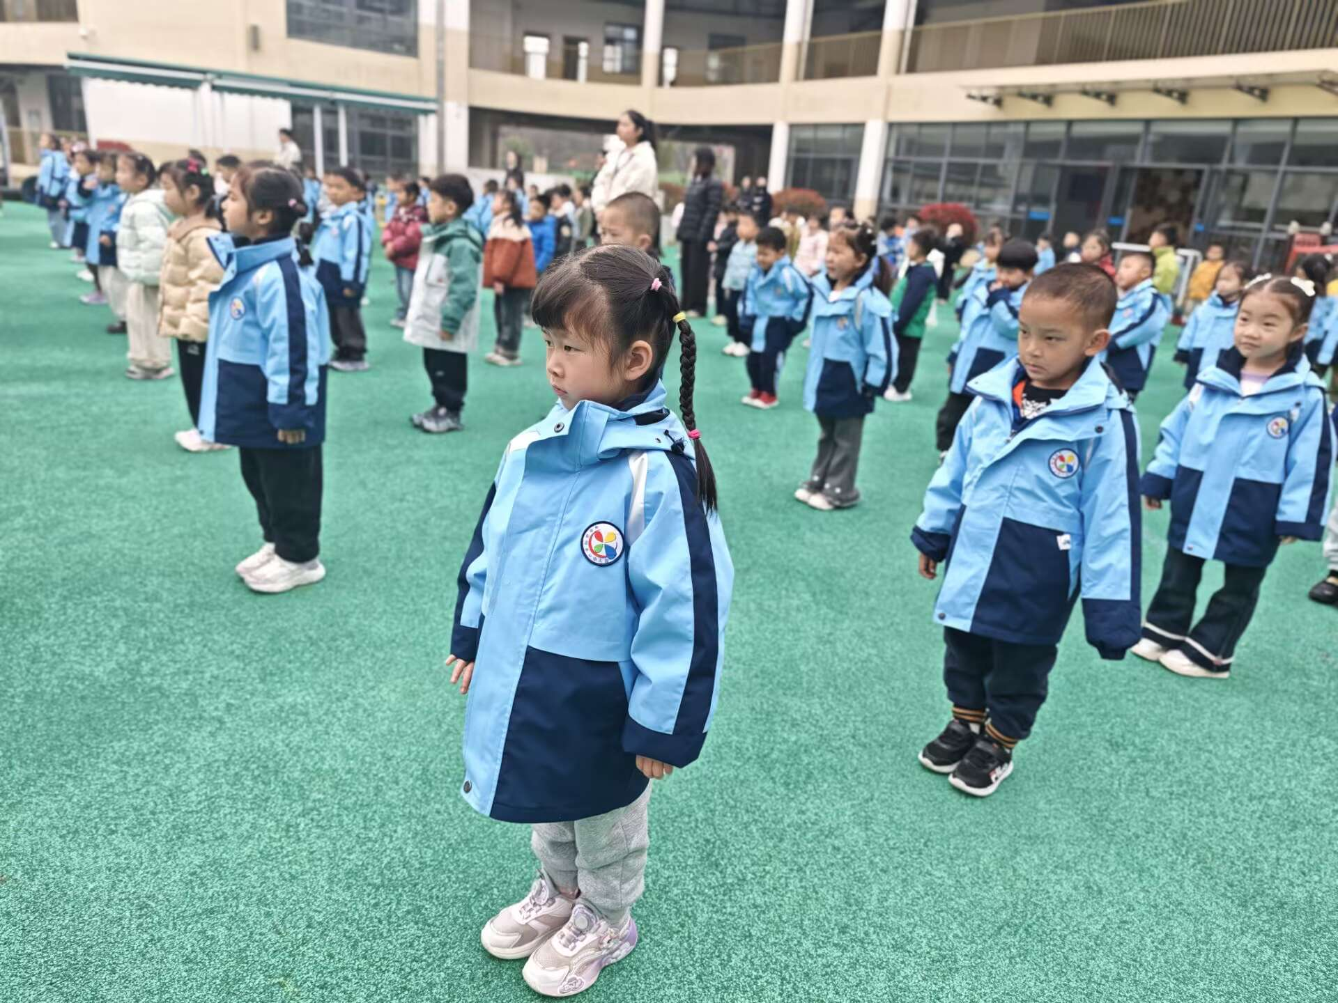 |  | 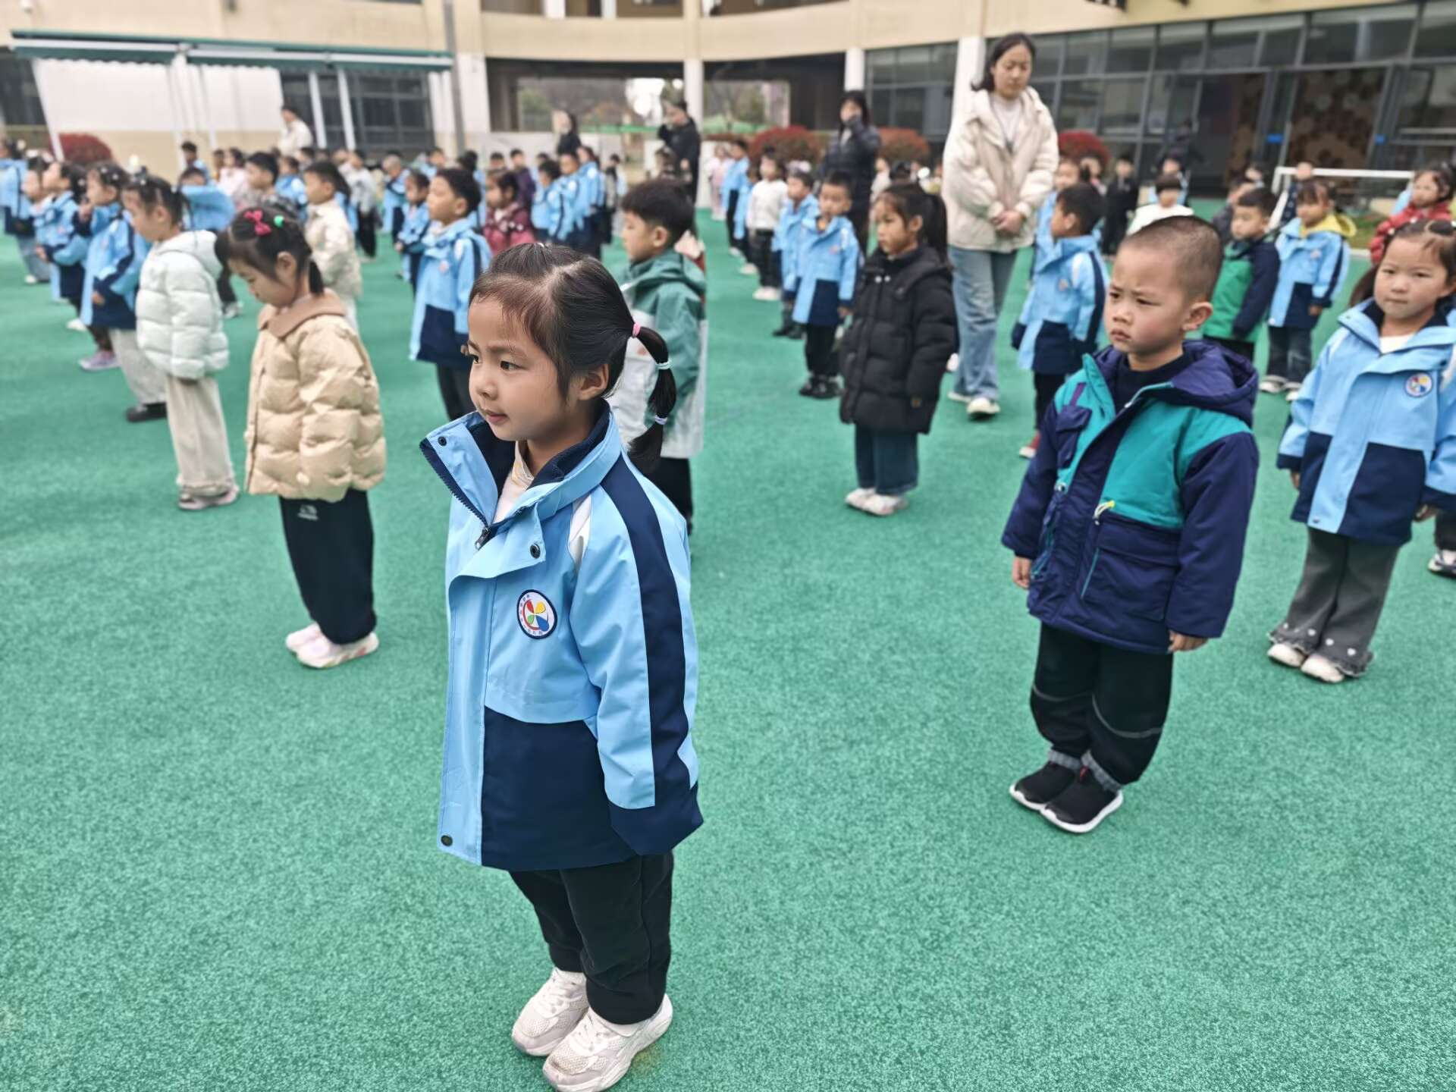
- 户外游戏——好玩的滑坡神器
户外游戏时间，孩子们来到小山坡上，主动提议拿出滑坡神器体验一番。大家自觉排好队伍，自主挑选心仪的道具勇敢挑战。喜欢刺激的小朋友选择了带轮的滑坡玩具，“嗖”地一下就从坡上滑下，笑声此起彼伏，每个人都尽情享受着运动带来的快乐与畅快。。
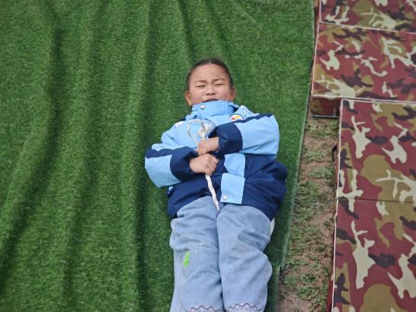 | 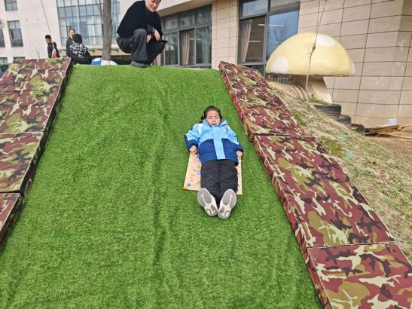  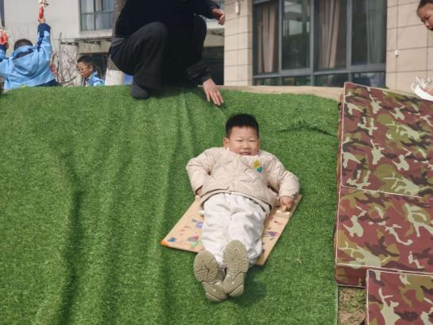
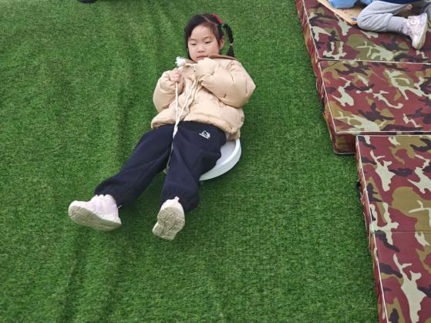 | 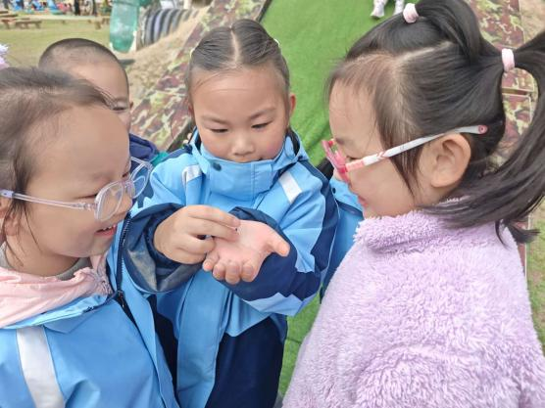 | 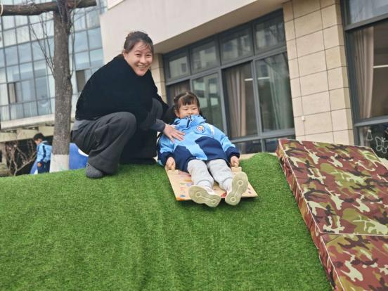

- 漫步幼儿园
午餐散步时，孩子们惊喜地发现，幼儿园里的柳树、梨树悄悄抽出了嫩绿的新芽，桃花也迎着春风热烈盛开。大家围在开满桃花的树下仔细观察，发现桃花大多有着五片粉嫩的花瓣，有的还是鼓鼓的花骨朵，可爱极了。孩子们忍不住凑近轻闻，纷纷感叹花香清甜好闻，在桃树下与繁花相伴嬉戏，感受着春天独有的温柔与美好。
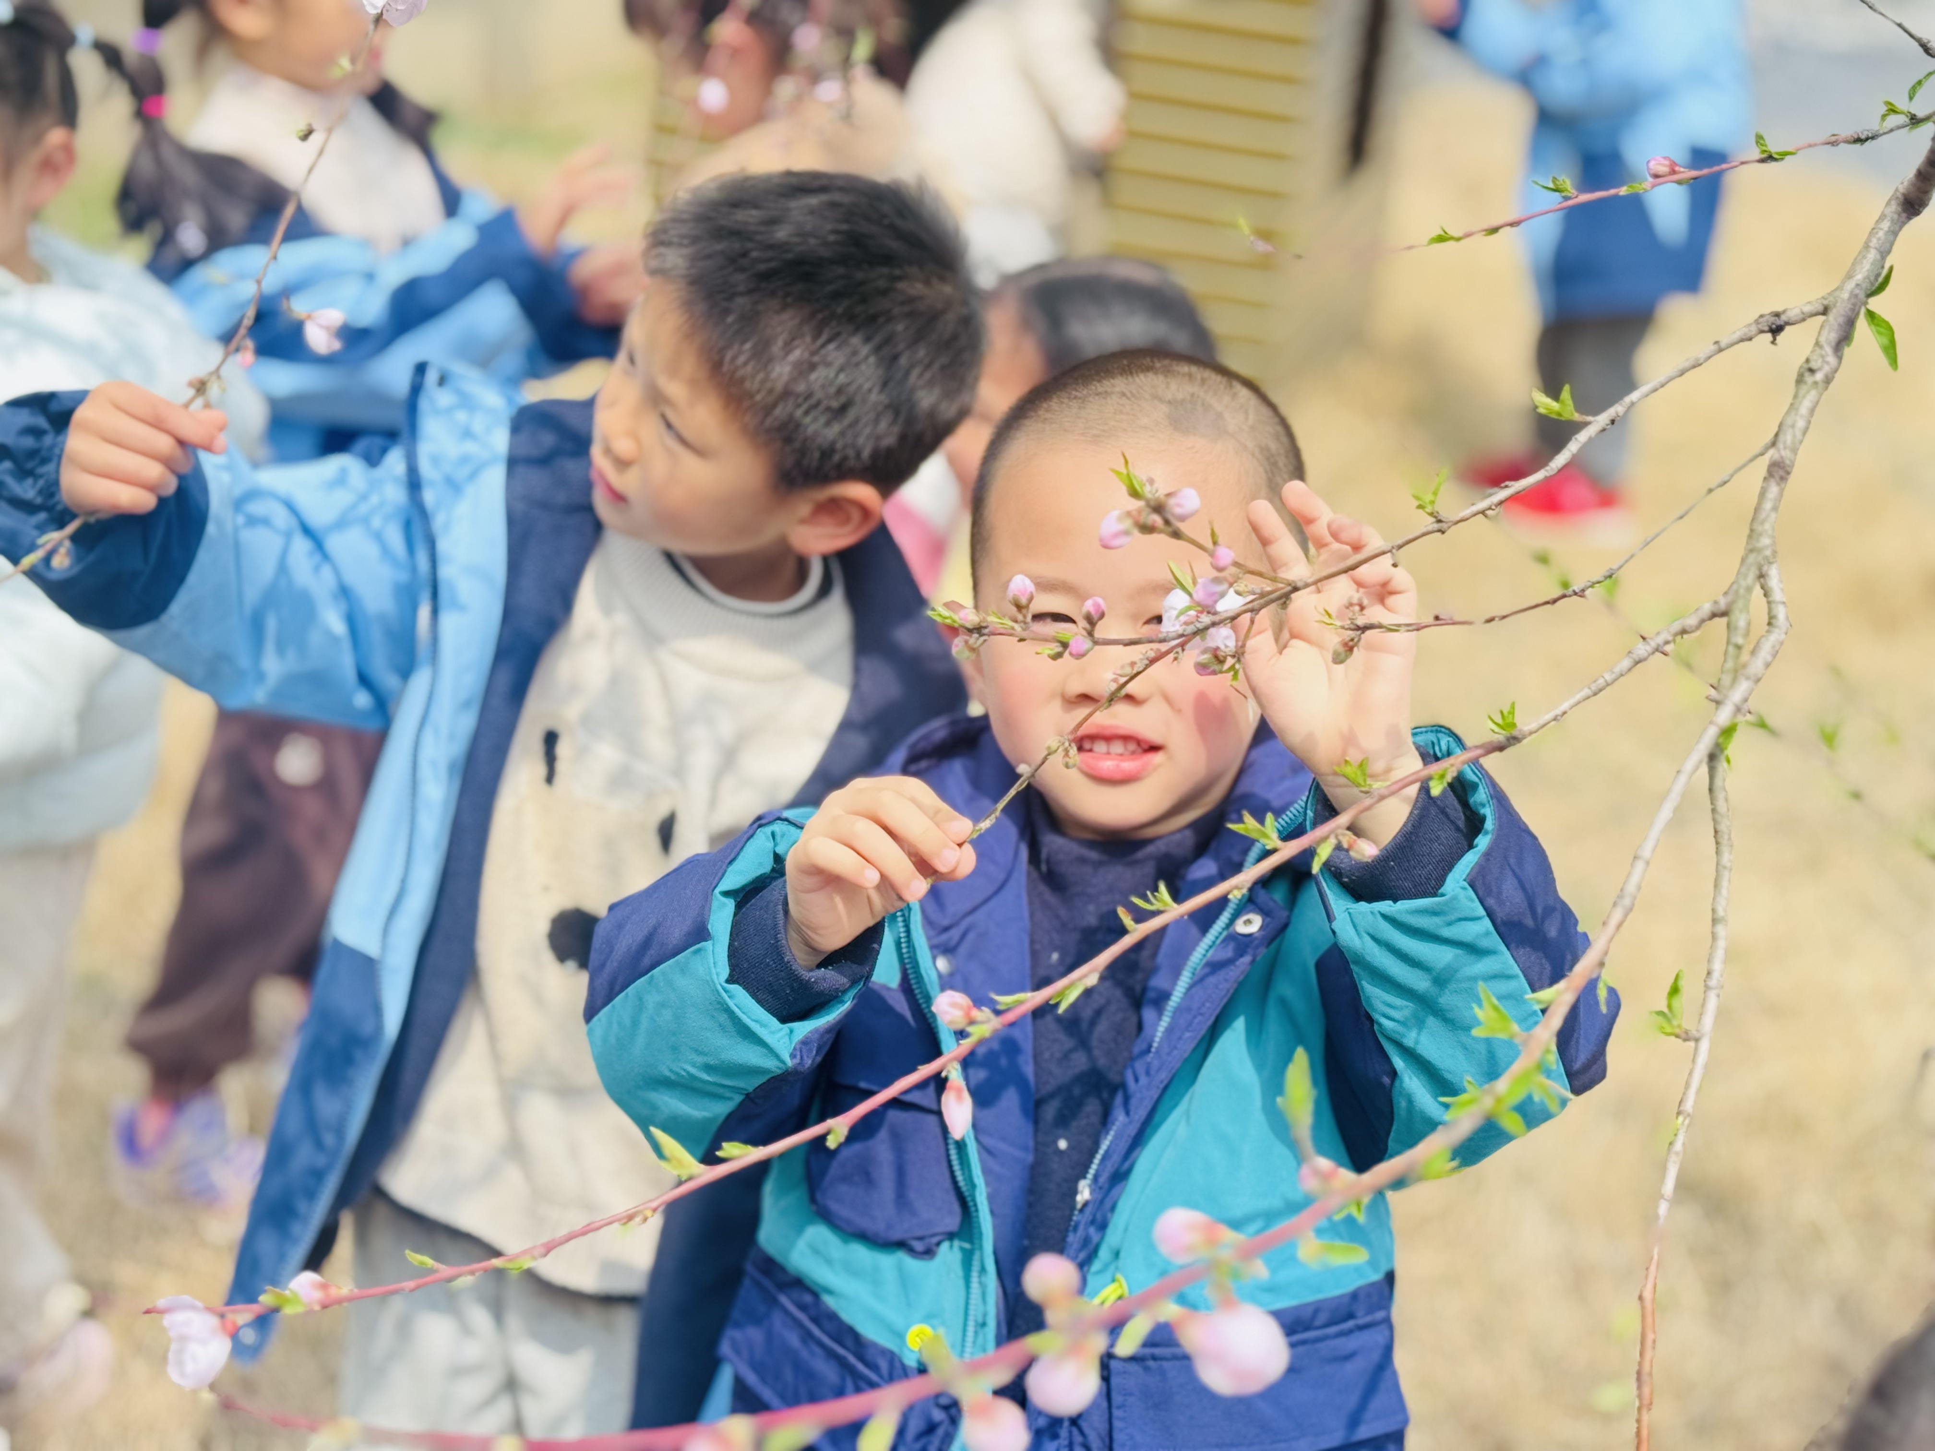 | 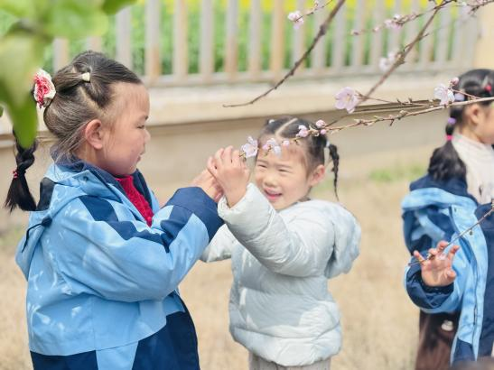  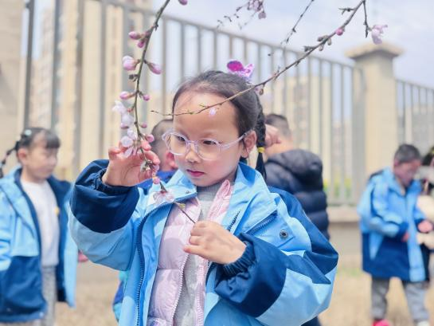
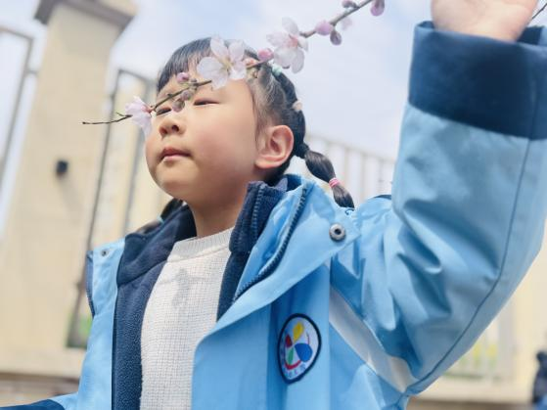 | 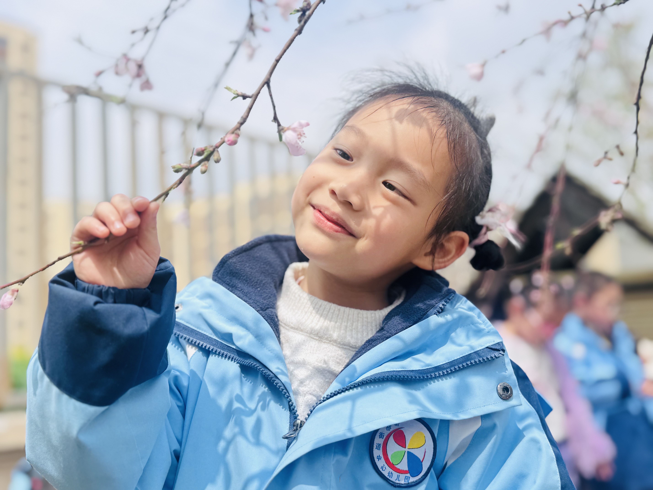 | 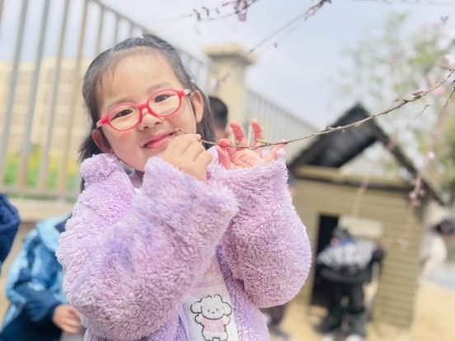
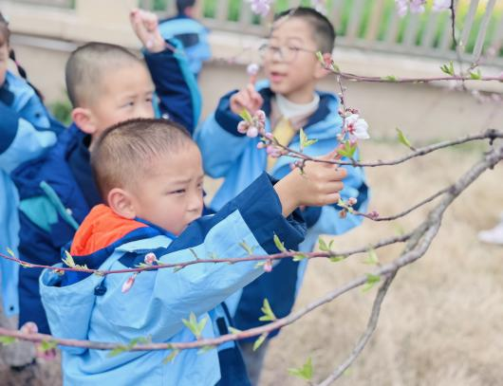 | 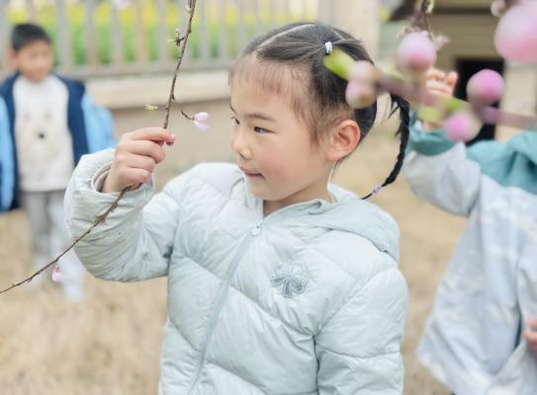 | 